# 主流程设计

## 设计思想

1. 逻辑处理与流程控制分离
2. 流程基于配置，流程由模板拼接组成
3. 方便扩展和修改

## 流程的组成

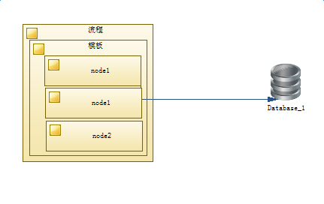

## 流程控制原理

